**Linux雷达固件下载流程**

**唐松泉**

**2023/9/20**

**修改记录**

|  |  |  |  |
| --- | --- | --- | --- |
| **版本** | **时间** | **责任人** | **说明** |
| V1.0 | 2023/9/20 | 唐松泉 | 初版 |
|  |  |  |  |
|  |  |  |  |

目录

1 文档背景 4

2 文档适用对象 4

3 镜像分区和加载方案概述 4

4 裸机状态下载 5

4.1 使用program flash下载 6

4.2 使用xsct下载 7

5 OTA下载 9

5.1 uboot中OTA下载 9

5.2 APP里进行OTA升级 11

6 附录 12

# 1 文档背景

本文档基于雷达xilinx zu7ev平台，T5硬件板做的固件下载流程总结归档，其中原始的下载方式都是来自己xilinx的方案，在其他官网都可以找到对应的下载方式说明文档。代码仓库使用**acur101_ps_linux 。**

# 2 文档适用对象

本文档使用平台嵌入式同事使用。

# 3 镜像分区和加载方案概述

历史开发过程中，雷达分区产生了两个方案：

一个是全部是用flash的64M内存，将所有固件制作成BOOT.bin，一次性下载到flash中。



另一个是uboot(包括uboot)之前的固件，放在flash，Linux以后的固件放到emmc（T5板实际上是SD0接口），即用OTA固件：



由于第一种方案加载kernel时太慢，目前使用的是第二种方案。

第二种方案，uboot之前的固件包括fsbl、pmu、bl31、dtb和uboot五个文件，打包成BOOT.bin，该固件所有的下载方式和固件格式，都是按照xilinx的格式制作。在BOOT.bin的基础上，再打包进linux、rootfs固件生成OTA固件，该固件是skyfend的方案，需要使用skyfend的下载工具和软件来下载。

生成BOOT.bin的过程，是使用了xilinx的petalinux-package命令，执行os/sdk/build_ci.sh即可编译和生成固件BOOT.bin，注意该脚本调用了petalinux-xen-package-emmc.sh。而petalinux-xen-package-qspiflash.sh这个脚本则主要用来生成第一种方案的固件，即打包所有固件到BOOT.bin，再全部加载到flash中。

生成OTA.bin的过程，是使用tool/mk_ota.sh这个脚本，该脚本再编译完成基础上进行OTA固件的打包。

# 4 裸机状态下载

裸机状态（大多数是出厂或这变砖），需要使用xilinx提供的方案来下载固件。xilinx提供了很多方式更新固件，这里介绍适用于雷达的2种用jtag下载的方式，下载之前，需要先将雷达启动方式切换到jtag方式，参考硬件原理图即知。

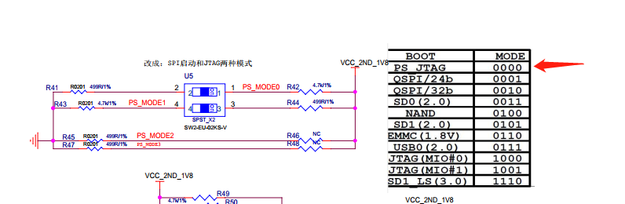

## 4.1 使用program flash下载

该方式是目前一直在用的方式。使用前需要建立一个工程，该工程导入了PL端设计的xsa文件，工程可以使用现有的freertos工程来用，如下实例也是用acur101_ps工程来用的：

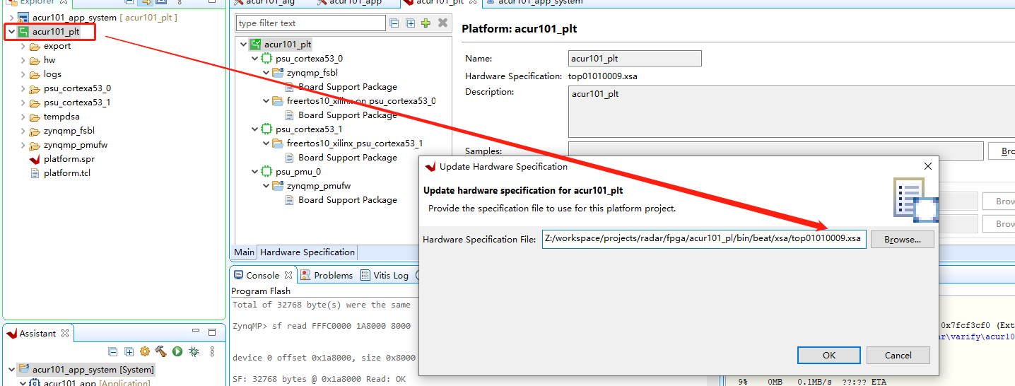

工程建立后，导入更新FPGA同事设计的xsa文件，点击Xilinx->program flash

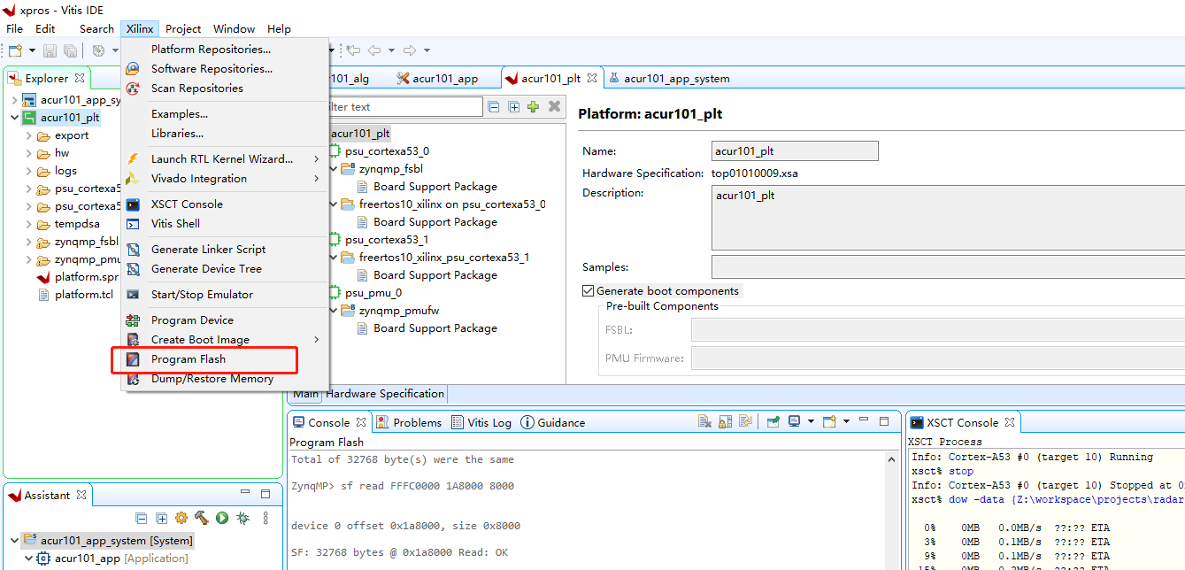

之后出现program flash对话框，选择制作好的BOOT.bin（来自上述Linux脚本生成的文件）和fsbl文件（两个在工程的os/sk/images/linxu/下）

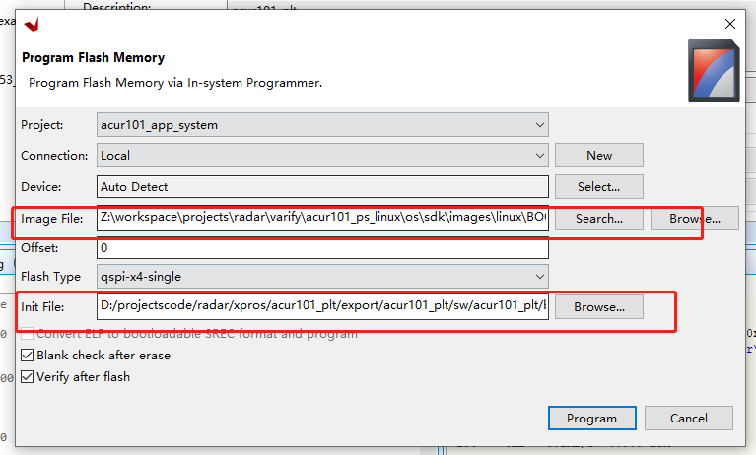

点击program，等待下载完成。

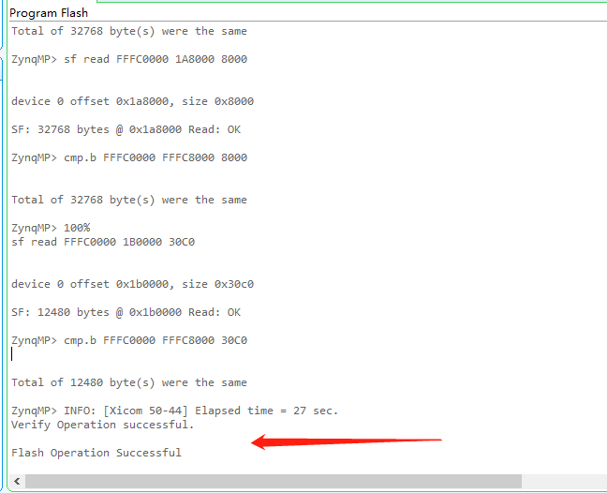

如果是第一种分区方案，这里BOOT.bin打包了所有的固件，到此下载就完成了，切换启动方式到qspi模式后上电即可。

目前使用的是第二种方式，BOOT.bin只打包了uboot以前的固件，接下来需要将后续固件（linux和rootfs）下载到emmc中，这里使用的是skyfend自己的OTA下载方式，需要使用OTA工具下载，第五章将介绍OTA下载方式。

## 4.2 使用xsct下载

xsct命令行也可以用来下载固件，点击xilinx vitis 的xsct按钮即可调出xsct命令行：

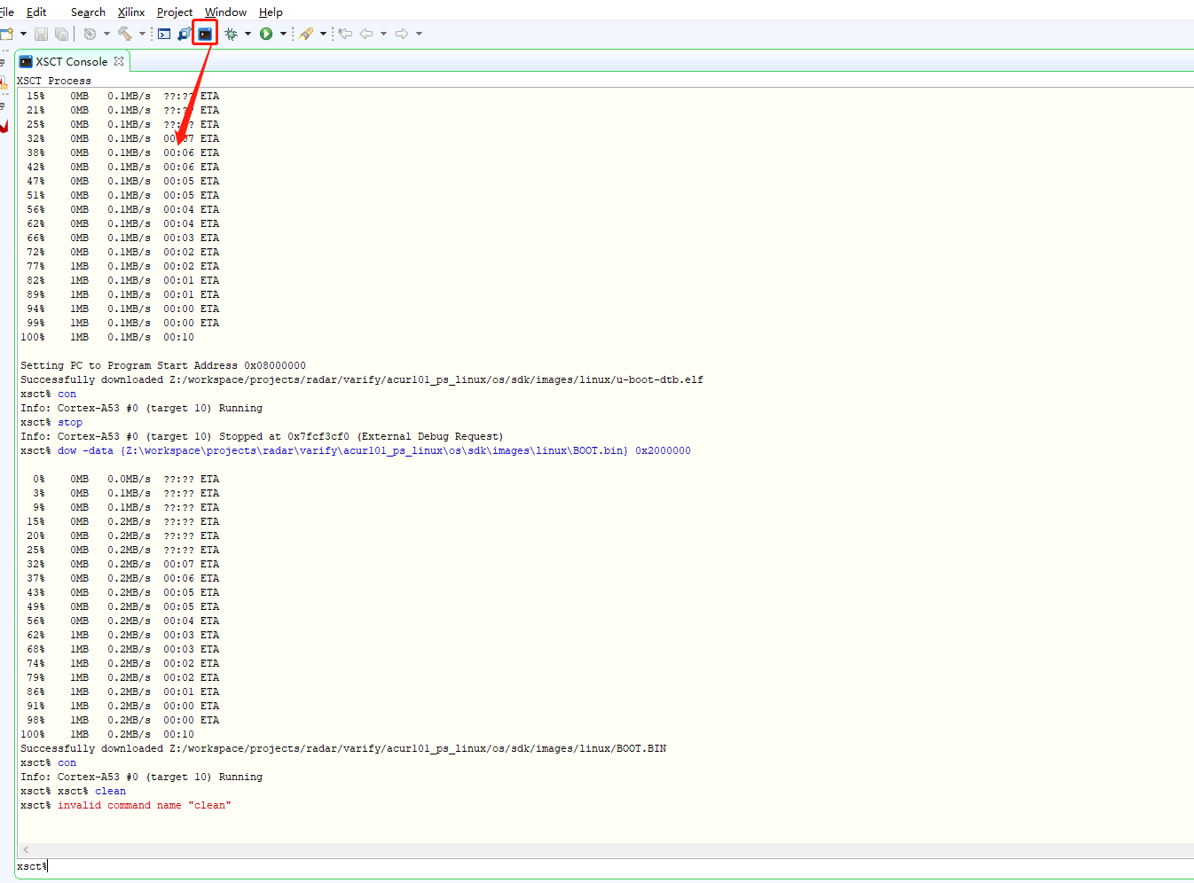

按照xilinx文档 《ug1209-embedded-design-tutorial.pdf》Ch. 5: Boot and Configuration -> Boot Sequence for QSPI-Boot Mode Using JTAG介绍的下载：

xsct% connect

xsct% targets

xsct% targets -set -filter {name =~ "PSU"}

xsct% mwr 0xffca0038 0x1ff

xsct% targets

xsct% targets -set -filter {name =~ "MicroBlaze PMU"}

xsct% dow {Z:\workspace\projects\radar\varify\acur101_ps_linux\os\sdk\images\linux\pmufw.elf}

xsct% con

xsct% targets -set -filter {name =~ "Cortex-A53 #0"}

xsct% rst -processor

xsct% dow {Z:\workspace\projects\radar\varify\acur101_ps_linux\os\sdk\images\linux\zynqmp_fsbl.elf}

xsct% con

xsct% stop

xsct% dow {Z:\workspace\projects\radar\varify\acur101_ps_linux\os\sdk\images\linux\bl31.elf}

xsct% con

xsct% stop

xsct% dow {Z:\workspace\projects\radar\varify\acur101_ps_linux\os\sdk\images\linux\u-boot-dtb.elf}

xsct% con

xsct% stop

xsct% dow -data {Z:\workspace\projects\radar\varify\acur101_ps_linux\os\sdk\images\linux\BOOT.bin} 0x2000000

xsct% con

按照上述流程，其实是从pmu到uboot依次运行了一遍，这里运行依次运行这些固件是必要的，为了跑到uboot，前面运行的固件都是在做一些必要的配置和初始化，特别是bl31，没有运行，uboot在el2异常等级下访问更高等级的安全寄存器会出现异常，导致运行不了uboot。

上述命令中，唯一要改的是下载uboot，下载的是带dtb的uboot，这样uboot才能找到dtb继续运行下去。

经过上述命令行后，uboot进入了命令模型，将刚刚下载到0x2000000的BOOT.bin，写到flash中：

ZynqMP> sf probe 0 0 0

ZynqMP> sf erase 0 0x4000000 //这里也可以只擦除BOOT.bin大小

ZynqMP> sf write 0x2000000 0 0x4000000 //这里也可以只写BOOT.bin的大小

写进flash后，重新上电之前，将板子启动方式切换到QSPI模型，上电后将从flash启动，接下里需要下载linux到rootfs的固件到emmc中，使用skyfend的OTA下载方案。

注：

在裸机状态下下载完BOOT.bit之后，为了初始化mmc的分区，需要启动运行到uboot命令行之后一次，目前做uboot代码脚本里只在加载kernel之前uboot命令行之后，进行mmc分区的初始化。

ZynqMP> mmc part

Partition Map for MMC device 0 -- Partition Type: DOS

Part Start Sector Num Sectors UUID Type

1 2048 1048576 00000000-01 83

2 1050624 1048576 00000000-02 83

3 2099200 58972160 00000000-03 83

ZynqMP>

# 5 OTA下载

OTA下载目前雷达做了两个途径，一个是在uboot下载，一个是应用层app中下载。

## 5.1 uboot中OTA下载

uboot进入OTA下载前，如果ip没有配置，需要先配置下IP：

ZynqMP> setenv serverip 192.168.235.99

ZynqMP> setenv ipaddr 192.168.235.55

ZynqMP>

打开Windows下载工具的OTA功能，ip配置为192.168.235.99，端口号是8060，点击确定：

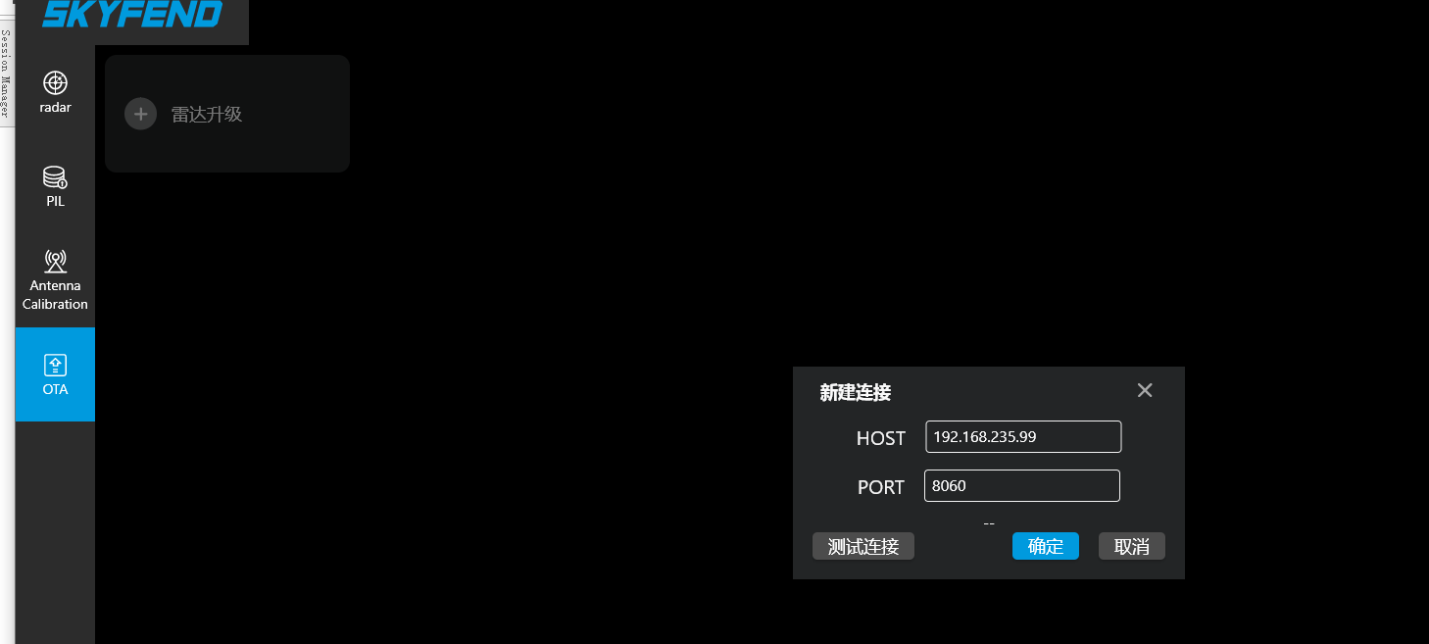

点击“开始监听Tcp连接”等待雷达连接：

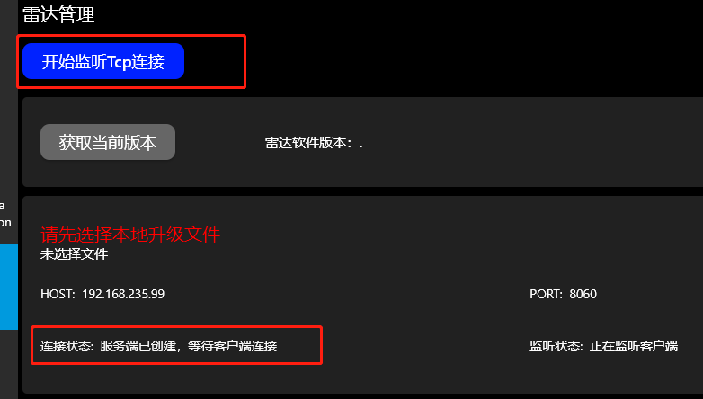

在uboot命令，输入OTA命令连接服务端进行等待升级：

ZynqMP> OTA

TCP Server 192.168.235.99; our IP 192.168.235.55

TCP: send SYN

TCP: Connecting In len=0, Seq=75da34e5, Ack=1

TCP: Cting, send, len=0

send seq:1, ack:1977234661, retry_len:0, retry_action:18

TCP: Connected seq=75da34e5, len=b

read firmware header, ret:0, len:256

回到Windows服务端，选择OTA文件后，点击升级，等待升级成功：

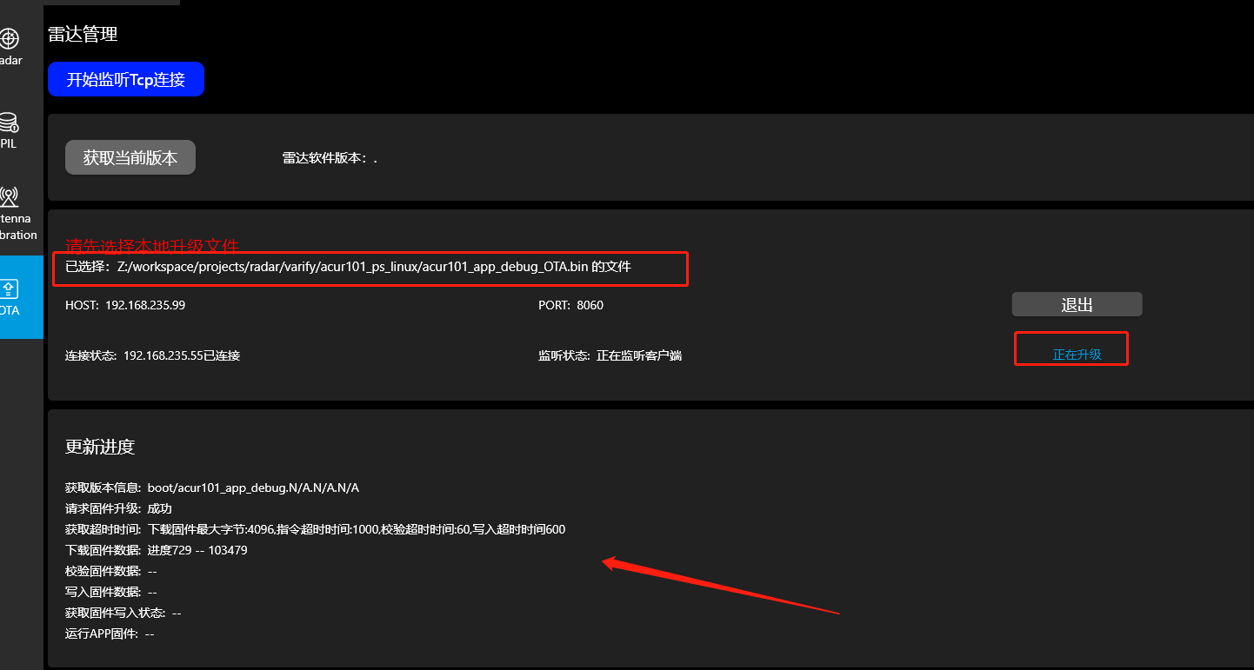

升级完成后，上电重启雷达即可。

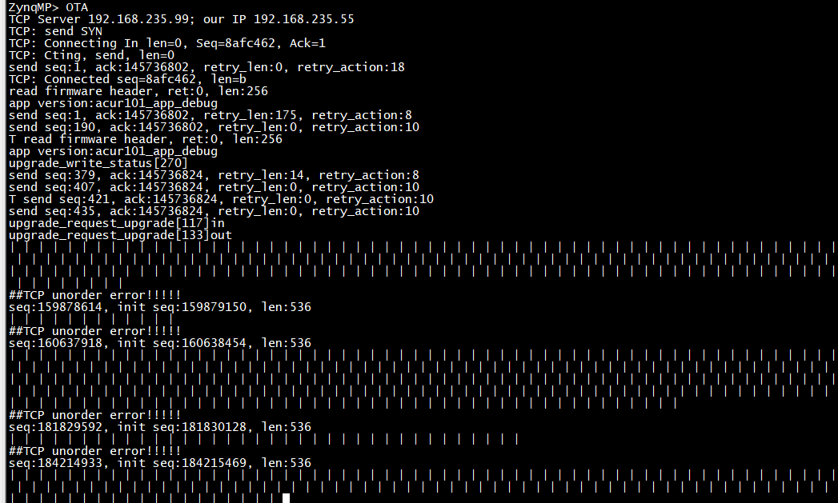

## 5.2 APP里进行OTA升级

这种方式主要操作Windows的客户端，按照上一节的Windows服务端操作方式操作即可，下载成功后，雷达自动重启进行升级。

# 6 附录

《ug1209-embedded-design-tutorial.pdf》

《ug1085-zynq-ultrascale-trm.pdf》

《ug1208-xsct-reference-guide.pdf》

《ug1144-petalinux-tools-reference-guide.pdf》